Síntese X – Experiência Y – Grupo Z
Nome do Aluno1, Aluno2
Professor: XXX, Física Experimental XX

1. Resultados e Discussões

Uma síntese é um resumo de no máximo 2 páginas dos resultados e conclusões a que vocês chegaram. Ela deve ser concisa e clara, mostrando que vocês entenderam o que fizeram e que sabem como analisar os dados. Vocês não precisam colocar uma introdução, nem objetivos, nem a teoria na síntese. Usem todo o espaço para discutir os resultados ou apresentar o que fizeram além dos pedidos mínimos.
O texto deve ser espaçado de 1.0 linha, além de usar fonte tamanho 12 e com margem de 1 polegada em todos os lados. Os títulos das seções devem estar em negrito e numerados. O primeiro parágrafo de cada seção não tem tabulação. Todo o texto está justificado, exceto pelas figuras, tabelas e capa que são centralizados.
A equação 1 abaixo, que define o campo elétrico em função do potencial e mostra como uma fórmula deve ser formatada. Note que a fórmula está centralizada, com a numeração entre parênteses no lado direito.
E_{x} = ΔV / ΔX = (V(X+ΔX/2) – V(X+ΔX/2))/ΔX (1)
A tabela 1 mostra um exemplo de como uma tabela deve ser corretamente formatada, tanto do ponto de vista da apresentação como do ponto de vista físico. Notem que cada coluna tem um nome que faz sentido e que é explicado na legenda da tabela. Os erros estão ao lado de cada valor e as unidades também são indicadas. A legenda da tabela aparece em cima da mesma, com uma fonte ligeiramente menor que a do texto, começa com uma descrição geral do conteúdo da tabela e depois descreve cada coluna. Neste exemplo, as duas últimas colunas foram calculadas segundo uma equação descrita anteriormente e foi feita a referência correta.

Tabela 1 – Potencial e campo elétricos em torno do eixo de simetria das placas do TRC. A primeira coluna mostra a posição ao longo deste eixo, segundo o sistema de coordenadas definido na figura XX. Para cada posição, foram medidos quatro valores de potencial: deslocando-se no eixo x de +0.5cm (Vx+) e -0.5cm (Vx-), e no eixo y de +0.25cm (Vy+) e -0.25cm (Vy-). Os duas componentes do vetor campo elétrico (Ex e Ey) foram calculadas segundo a equação (1).
X (cm) | Vx+ (V) | Vx- (V) | Vy- (V) | Vy+ (V) | Ex (V/cm) | Ey (V/cm)
-3±0.1 | 5,45±0,05 | 5,39±0,05 | 2,60±0,02 | 6,47±0,06 | 0,05±0,05 | 7,7±0,8
-2±0.1 | 5,39±0,05 | 5,35±0,05 | 3,49±0,03 | 6,91±0,06 | 0,04±0,05 | 6,8±0,7
-1±0.1 | 5,35±0,05 | 5,34±0,05 | 3,01±0,03 | 6,44±0,06 | 0,01±0,05 | 6,9±0,7
0±0.1 | 5,34±0,05 | 5,34±0,05 | 3,22±0,03 | 6,19±0,05 | 0,01±0,05 | 5,9±0,6
1±0.1 | 5,34±0,05 | 5,33±0,05 | 3,25±0,03 | 5,97±0,05 | 0,01±0,05 | 5,4±0,6
2±0.1 | 5,33±0,05 | 5,33±0,05 | 3,40±0,03 | 5,77±0,05 | -0,01±0,05 | 4,7±0,5
3±0.1 | 5,33±0,05 | 5,38±0,05 | 3,49±0,03 | 5,67±0,05 | -0,05±0,05 | 4,4±0,4
4±0.1 | 5,38±0,05 | 5,41±0,05 | 3,43±0,03 | 5,22±0,05 | -0,03±0,05 | 3,6±0,4

A figura 1 mostra um exemplo de como uma figura deve ser corretamente formatada, tanto do ponto de vista da apresentação como do ponto de vista físico. Notem que todos os pontos experimentais possuem barras de erro, tanto em x como em y. Além disso, os eixos têm nomes que os descrevem apropriadamente e suas unidades estão indicadas. O número de casas decimais utilizado nos eixos e o número de subdivisões é algo razoável. A legenda da figura aparece em baixo da mesma, com um tamanho de fonte ligeiramente menor, e com uma descrição do que é apresentado, incluindo-se ai as unidades e qualquer elemento “extra” presente no gráfico. A figura não tem uma linha de contorno dando a volta em torno dela e, para facilitar a visualização, mostram-se as linhas de grade, que são mais finas do que os limites do gráfico.

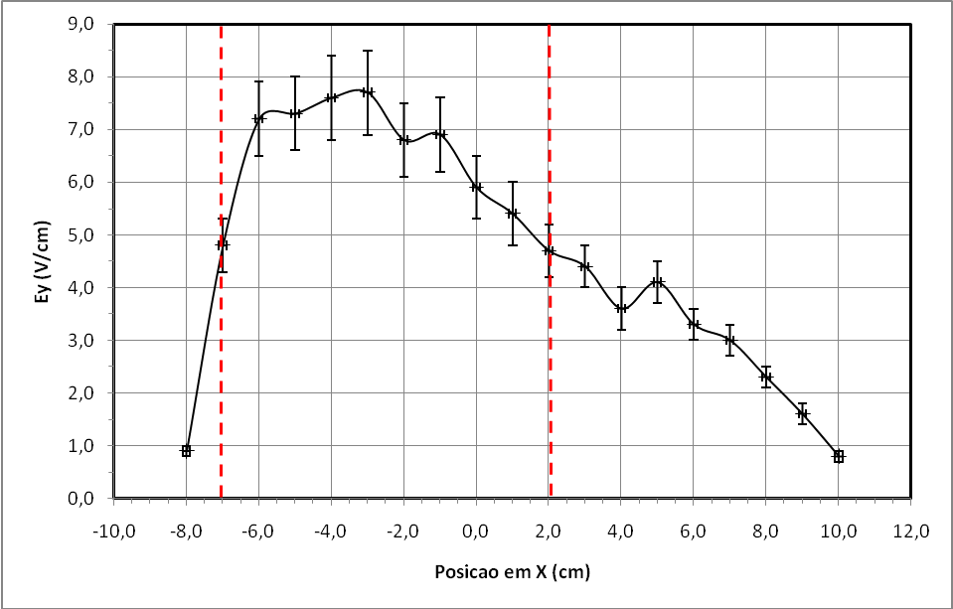
Figura 1 – Campo elétrico (V/cm) na direção Y (Ey) em função da posição (cm) ao longo do eixo de simetria definido no diagrama ??. As linhas pontilhadas indicam a região dentro das placas do capacitor.

Durante a apresentação dos resultados vocês devem discutir toda a física envolvida no experimento, incluindo-se ai responder as várias perguntas que colocamos para vocês durante a aula teórica. Comparar os resultados com a teoria e discutir o que “bateu” e o que “não bateu” também faz parte.
O ajuste da curva teórica também deve ser apresentado na síntese, incluindo dentro da própria figura os coeficientes ajustados, bem como as incertezas. Discutam e analisem erros e resíduos.

